CHẤM CÔNG XƯỞNG MAY VÁ

**1. Giới thiệu**

- Chấm công là một hình thức khai báo về sự hiện diện tại chỗ làm, giờ giấc đến chỗ làm, lúc tan ca. Nhờ vào kết quả chấm công, chủ doanh nghiệp cũng như các bộ phận hành chính nhân sự, kế toán có thể nắm được thời gian làm việc, số ngày làm, số ngày nghỉ của mỗi nhân viên.

- Từ đó, các bộ phận sẽ đưa ra những quyết định phát lương, tăng lương, thưởng hoặc phạt nhân viên. Nhờ có hình thức chấm công này, mà việc quản lý nhân viên sẽ dễ dàng hơn. Bên cạnh đó, nhân viên cũng sẽ có ý thức hơn đối với công việc và có trách nhiệm hơn với tập thể, với cái chung.

- Chấm công xưởng may vá sẽ theo dõi lịch trình làm việc cho từng nhân viên trong tháng. Quản lý lịch trình và sản phẩm mà nhân viên làm được qua từng ngày.

**2. Chi tiết**

**Bảng chấm công**

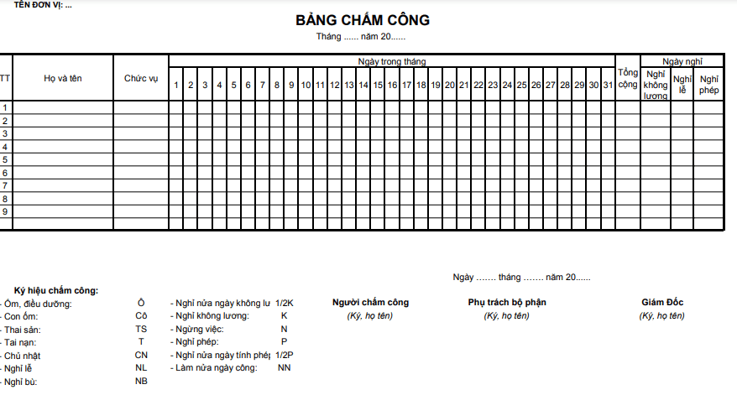

**Bảng chấm lương**

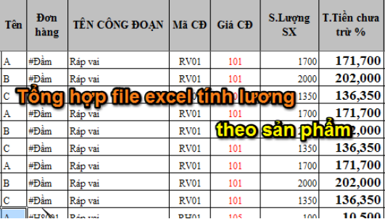

**Database**

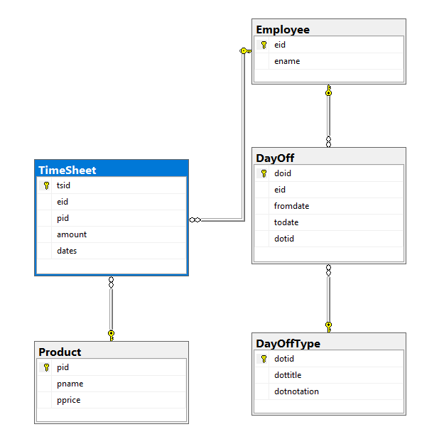

**Lệnh query**

**sql1 =** “select e.eid, e.ename, ISNULL(ts.tsid, -1) as tsid, p.pname, p.pprice, ts.eid, ts.pid, ts.amount, ts.dates from Employee e left join

(select * from TimeSheet where dates >= ? and dates <= ?) ts on e.eid = ts.eid

left join Product p on ts.pid = p.pid”

**sql2 =** “select e.eid, e.ename, ISNULL(do.doid, -1) as doid, do.fromdate, do.todate, dot.dotid, dot.dottitle, dot.dotnotation

from Employee e left join (select * from DayOff where fromdate >= ? and todate <= ?) do"

on e.eid = do.eid left join DayOffType dot on dot.dotid = do.dotid where e.eid = ?”

**sql3** = “select * from DayOffType”

**sql4 =** “select * from Product”